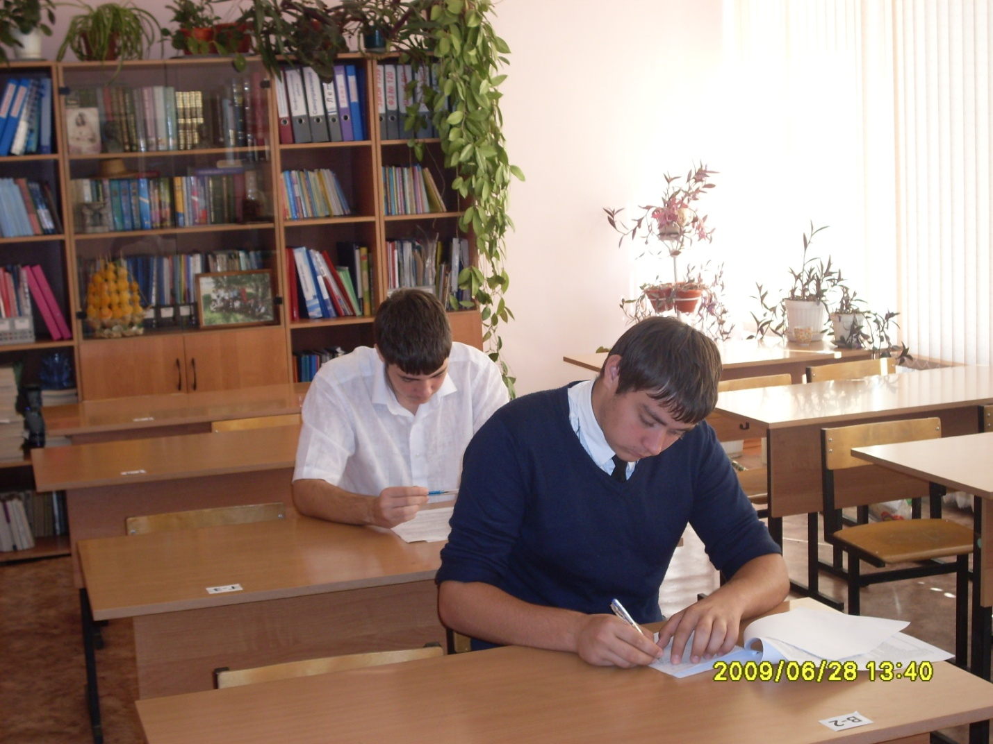

Всероссийская олимпиада школьников по физике 12.10.2012 года в
МБОУ СОШ № 12

